MATES 26/3/2020

1.- Vamos a calcular el área de este cubo que mide 14 cm de arista:
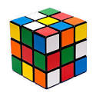

2.- Como me aburro mucho, quiero pintar esta caja que me he encontrado en mi armario. Pero solo tengo un bote de témpera negra que vale para cubrir 230cm cuadrados. ¿Tendré suficiente témpera para realizar mi manualidad?
Pista: Deberás calcular primero el área total de la caja, que por cierto, parece que tiene forma de ortoedro, no?

ALTO: 14CM

PROFUNDO: 4CM

ANCHO: 9,5CM

